**تصحيح المعلومات الخاطئة المكتوبة فى موقع Noor**

**عن شركة فاليتاكس Valetax**

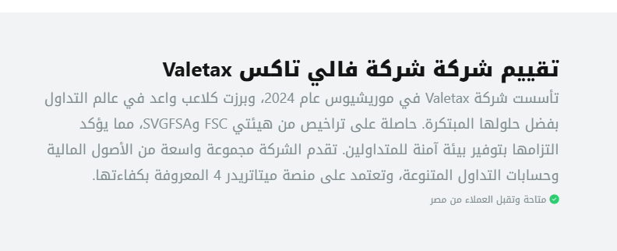

**التصحيح** :

* شركة فاليتاكس Valetax
* **تأسست شركة Valetax في موريشيوس عام 2021**
* ميتاتريد4 وميتاتريد5

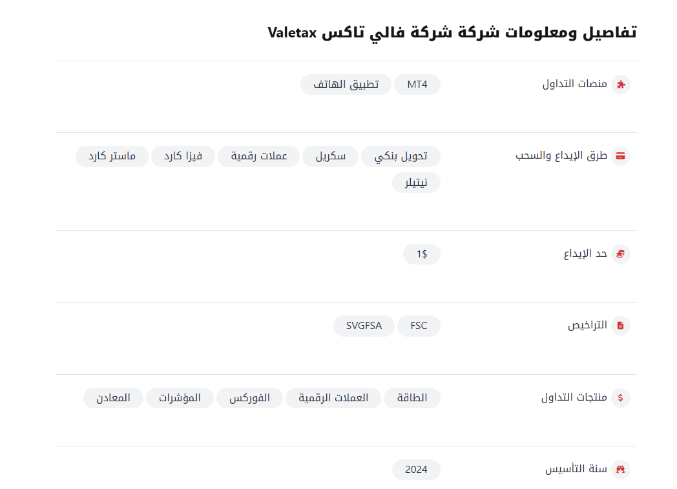

**التصحيح** :

* شركة فاليتاكس Valetax
* **منصات التداول:**  Web – Mobile App - MT4 - MT5
* **خيارات الايداع والسحب :**
* **المحافظ الإلكترونية:** إنستا باي – محفظة بنك مصر (BM Wallet) – محفظة CIB الذكية – قاهرة كاش (بنك القاهرة) – فون كاش البنك الأهلي المصري (NBE PhoneCash) – فودافون كاش – اتصالات كاش – أورانج كاش.
* **وسائل أخرى:** سكريل – مودع المحلي (LD) – البطاقات الائتمانية – عملات رقمية (USDT)
* **سنة التأسيس**:2001

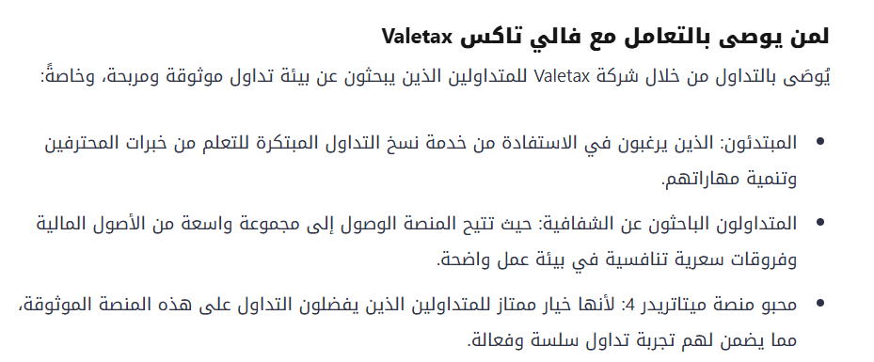

**التصحيح** :

* شركة فاليتاكس Valetax
* ميتاتريد4 وميتاتريد5

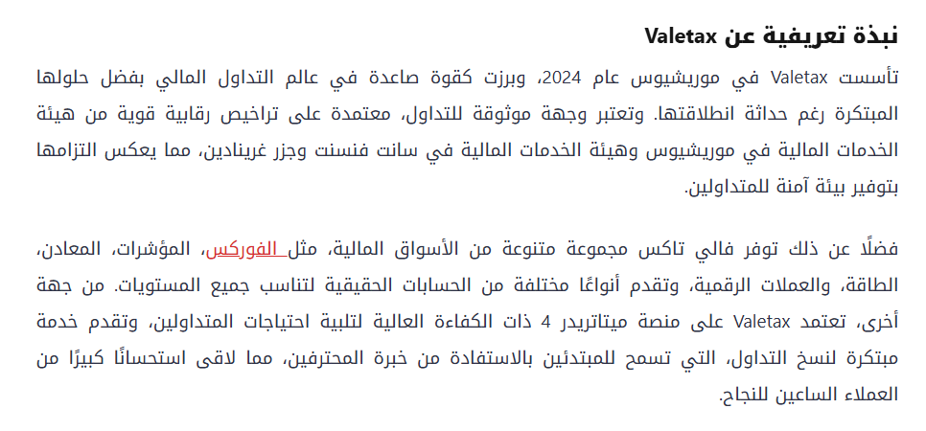

**التصحيح** :

* **تأسست شركة Valetax في موريشيوس عام 2021**
* ميتاتريد4 وميتاتريد5

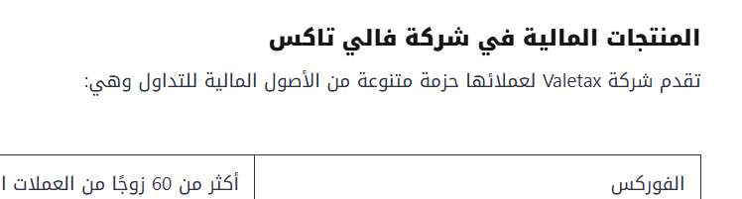

**التصحيح** :

* شركة فاليتاكس Valetax

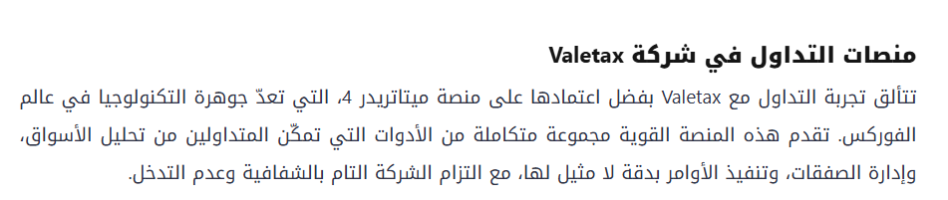

**التصحيح** :

* ميتاتريد4 وميتاتريد5

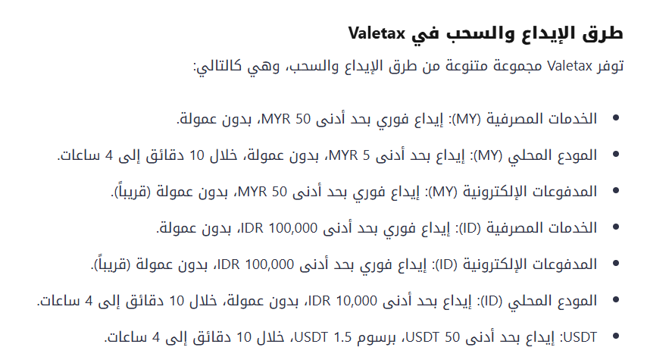

**التصحيح :**

•**المحافظ الإلكترونية:** إنستا باي – محفظة بنك مصر (BM Wallet) – محفظة CIB الذكية – قاهرة كاش (بنك القاهرة) – فون كاش البنك الأهلي المصري (NBE PhoneCash) – فودافون كاش – اتصالات كاش – أورانج كاش.

•**وسائل أخرى:** سكريل – المودع المحلي (LD) – البطاقات الائتمانية – العملات الرقمية (USDT).

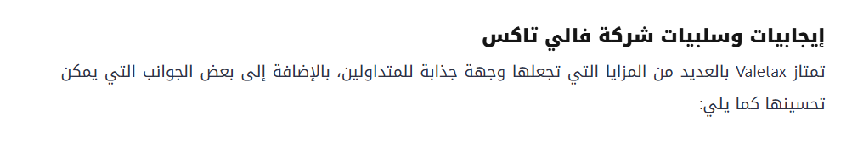

**التصحيح** :

* شركة فاليتاكس Valetax

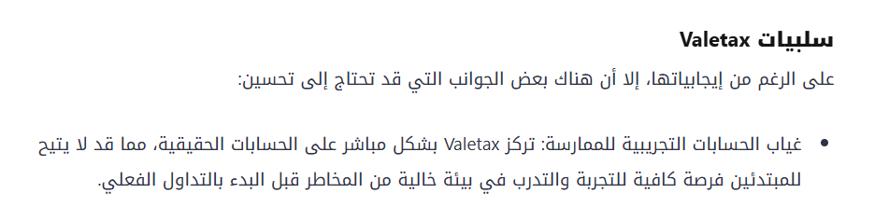

**التصحيح** :

* يوجد **حساب تجريبي**
* فاليتاكس توفر للمتداولين المبتدئين محتوى تعليمي مجاني بالكامل
* كورسات على اليوتيوب لشرح مبادئ التداول.
* شروحات للاستراتيجيات المختلفة.
* مواد تعليمية مناسبة لجميع المستويات.
* حساب تجريبي (محاكي) للتدريب العملي بدون مخاطر.

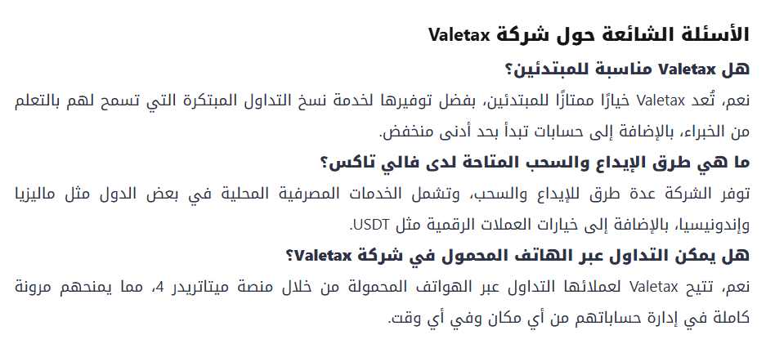

**التصحيح** :

* شركة فاليتاكس Valetax
* ميتاتريد4 وميتاتريد5

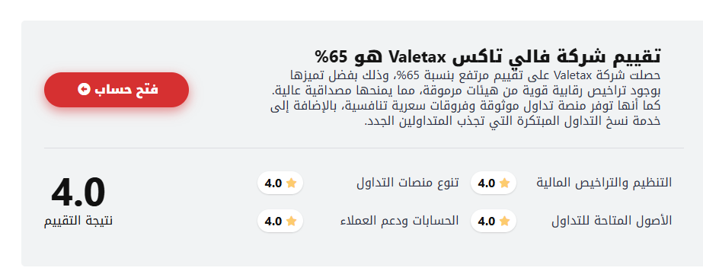

**التصحيح** :

* شركة فاليتاكس Valetax